Go桌面壁纸 用户使用手册
1.1编写目的
【该手册是为go桌面壁纸app用户编写，方便app用户正常使用该软件，并且能做到实现所有功能点的一则帮助性手册。】
鉴于android系统是国产手机oppo.vivo华为小米等操作系统的主流，因此学习它无比重要！
android的出现绝非偶然，它是由传统的移动电话系统开发模式演变而来的一种符合时代潮流的新型移动开发模式的产物。android的出现为移动开发者带来了新的机遇与挑战。
安卓手机指的是用Android操作系统的手机。安卓(Android)是基于Linux内核的操作系统，是Google公司在2007年11月5日公布的手机操作系统。
android系统诞生在开放时代的背景下，其全开放的智能移动平台、多硬件平台的支持、使用众多标准化的技术、核心技术完整、完善的SDK和文档、完善的辅助开发工具等特点与智能手机的发展方向紧密相连，它将代表并引领新时代的技术潮流。android电子商品的崛起也带起android开发行业的兴起，让更多有理想和抱负的年轻人找到了适合的平台
1.3 定义
【android studio 指的是一款谷歌旗下为安卓开发人员量身定做的编程软件。】
【mysql 指的是存放大量数据，操作大量数据的数据库软件。】
【apk 指的是一个类似手机虚拟机的实现，运行软件的一个组件。】
1.4参考资料
《Android开发从入门到精通》
《史上最全Android控件大全》
《Android5.0开发范例代码大全（第四版）》
《Python 核心编程 (第二版) 》

《史上最新最全Android界面效果全汇总》
大致实现壁纸app，做到大部分功能完美运行和实现。正常连接数据库，增删改，以及本软件特色信息的实现。
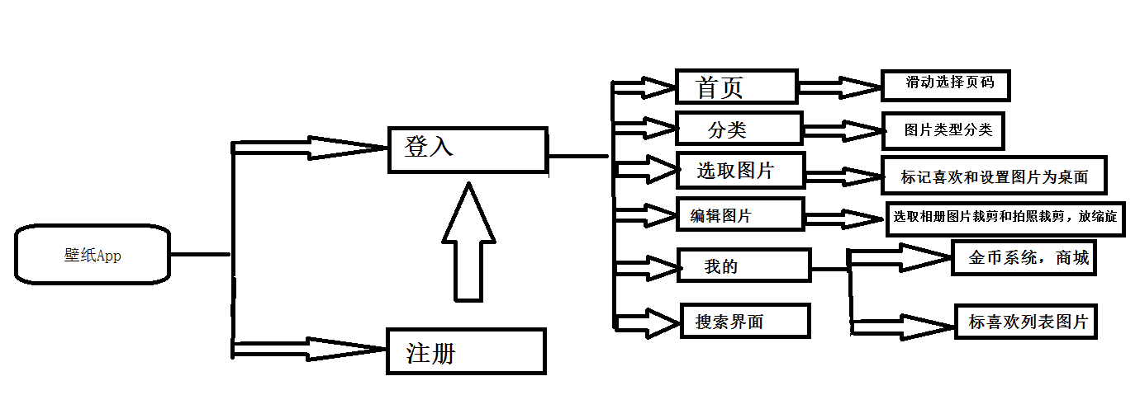
a.数据精确度
采用java语言编写，每个数组的大小都做了对应的控制，数据结构上做到无缀余。
b.时间特性
连接网络web端口的时候，做了time连接判断，连接数据库的时候也做了time时间判断，做到时间上的精确保证软件的及时性和安全性能。
c.灵活性
利用安卓的多活动的特性，做到及时关闭及时开启后台软件，来达到实现软件的灵活性以及安全性。

2.4 阐述
APP客户端
首页： 显示首页的信息，包括三个子界面，可左右手指滑动切换
搜索页面： 输入信息后，搜索数据库中图片信息可改可设置可下载
专辑页面： 数据库对应表文字加图片信息整合后带来的更好的感官体验
分类页面： 展现各自类型的图片，点击后可进入观赏

Web搭建：myeclip 建立项目并且部署在tomcat上，实现web
3.1硬件
正常的安卓手机，运存2g以及以上，安卓6.0版本以上。
3.2支持软件
安卓版本6.0以及以上。
其他无。
4.1安装和初始化
在360商店正常下载后，安装到本手机，或者可以通过usb连接到android stduio后直接安装。
4.2输入
登入注册，要求密码大于八位，用户名大于8位。
4.3输出
正常ui界面的载入，运行。

5.1运行表
【 注册：成功，登入系统。失败，返回上一级。
登入：成功，登入系统。失败，提示账号密码错误。
初始界面加载：成功，正常运行。失败，系统报错。
图片列表加载：成功，新的活动页面，展示图片瀑布流，web端接收到图片url请求，并处理。
失败，程序出错。
搜索图片信息：输入关键字，成功，返回搜索出来的数量，以及新的活动页面后，展示ui界面并且跳转。
错误：程序出错。
我的最爱：（实现数据库端提取出属性为我的最爱的图片组，并且展示出来。）
成功：成功，返回搜索出来的数量，以及新的活动页面后，展示ui界面并且跳转。
错误：程序出错。

5.2运行步骤
【步骤如下图标所示：
5.2.1运行控制
控制台信息显示在myeclipse端口，和android端口上面。以为了我们能做到控制。
5.2.2操作信息
登入：
a. 运行目的；为了用户可以正常登入系统。
b. 操作要求；系统正常，屏幕正常，cpu正常，内存正常，网络正常
c. 启动方法；点击登入按钮
d. 预计运行时间；0.1
e. 操作命令格式及格式说明；无
f. 其他事项。可能有广告的插入
注册：
a. 运行目的；为了用户可以正常注册用户名。
b. 操作要求；系统正常，屏幕正常，cpu正常，内存正常，网络正常，密码账号输入格式正确
c. 启动方法；点击注册按钮
d. 预计运行时间；0.1
e. 操作命令格式及格式说明；无
f. 其他事项。可能有广告的插入
分类，首页ui：
a. 运行目的；显示系统，展示出本机的ui界面。
b. 操作要求；系统正常，屏幕正常，cpu正常，内存正常，网络正常
c. 启动方法；正常登入后
d. 预计运行时间；0.1
e. 操作命令格式及格式说明；无
f. 其他事项。可能有广告的插入
明显/风景/美女/宠物/：
a. 运行目的；显示出各个分类下面的图片组。
b. 操作要求；系统正常，屏幕正常，cpu正常，内存正常，网络正常
c. 启动方法；正常登入后，正常点击分类按钮
d. 预计运行时间；0.1
e. 操作命令格式及格式说明；无
f. 其他事项。可能有广告的插入

搜索：
a. 运行目的；为了用户能搜到自己喜欢的类型。
b. 操作要求；系统正常，屏幕正常，cpu正常，内存正常，网络正常，
c. 启动方法；输入文字喜欢的类型，然后点击搜索按钮
d. 预计运行时间；1s
e. 操作命令格式及格式说明；无
f. 其他事项。无，可能搜到没有的选项。
签到：
a. 运行目的；为了用户可以正常签到，获取用户积分。
b. 操作要求；系统正常，屏幕正常，cpu正常，内存正常，网络正常
c. 启动方法；点击签到按钮
d. 预计运行时间；0.1
e. 操作命令格式及格式说明；无
f. 其他事项。可能有广告的插入

随机：
a. 运行目的；显示每日推荐的图片。
b. 操作要求；系统正常，屏幕正常，cpu正常，内存正常
c. 启动方法；向右滑动，或者向左滑动屏幕，控件跳转即可，显示照片流
d. 预计运行时间；0.1
e. 操作命令格式及格式说明；无
f. 其他事项。吃内存操作，可能会低端手机可能奔溃
我的页面：
a. 运行目的；显示用户自己的页面端。
b. 操作要求；系统正常，屏幕正常，cpu正常，内存正常
c. 启动方法；点击右边小人头像，即可弹出我的页面
d. 预计运行时间；0.1
e. 操作命令格式及格式说明；无
f. 其他事项。无
我的页面中-》查看我的喜欢的图片：
a. 运行目的；显示用户自己喜欢的图片集合。
b. 操作要求；系统正常，屏幕正常，cpu正常，内存正常
c. 启动方法；点击我的喜欢的按钮
d. 预计运行时间；0.1
e. 操作命令格式及格式说明；无
f. 其他事项。确保在有网络的情况下运行

图片集合操作-》喜欢按钮：
a. 运行目的；设置该图片为用户喜欢的图片，存入数据库。
b. 操作要求；系统正常，屏幕正常，cpu正常，内存正常
c. 启动方法；点击喜欢按钮
d. 预计运行时间；0.1
e. 操作命令格式及格式说明；无
f. 其他事项。无
图片集合操作-》设为桌面按钮：
a. 运行目的；设置该图片为用户的手机桌面。
b. 操作要求；系统正常，屏幕正常，cpu正常，内存正常
c. 启动方法；点击桌面按钮
d. 预计运行时间；0.1
e. 操作命令格式及格式说明；无
f. 其他事项。无
图片集合操作-》裁剪按钮：
a. 运行目的；将该图片进行裁剪剪切。
b. 操作要求；系统正常，屏幕正常，cpu正常，内存正常
c. 启动方法；点击裁剪按钮
d. 预计运行时间；0.1
e. 操作命令格式及格式说明；无
f. 其他事项。无
图片集合操作-》上传按钮：
a. 运行目的；上传本机相册里的图片传入网络端，存入数据库。
b. 操作要求；系统正常，屏幕正常，cpu正常，内存正常
c. 启动方法；点击上传按钮
d. 预计运行时间；0.1
e. 操作命令格式及格式说明；无
f. 其他事项。注意输入格式的正确性

5.2.3输入／输出文件
文件操作：图片合集存放在myeclipse的网络端，图片的url集合存在数据库中。
5.2.4启动或恢复过程
暂无。
如遇系统奔溃，强制退出app不会造成系统奔溃和数据泄露。
Myeclipse端口的文件：
【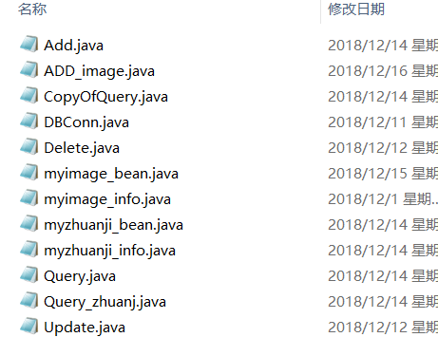
Andorid 的java文件：
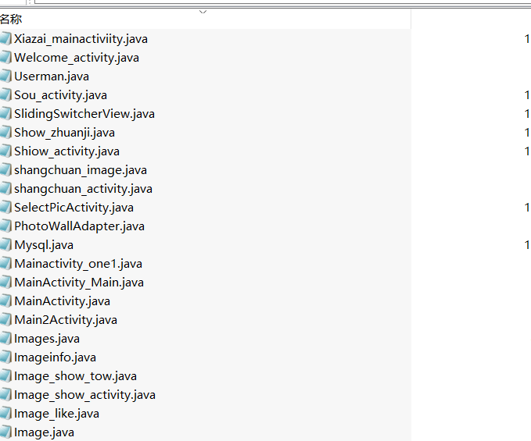
Android 的ui文件：
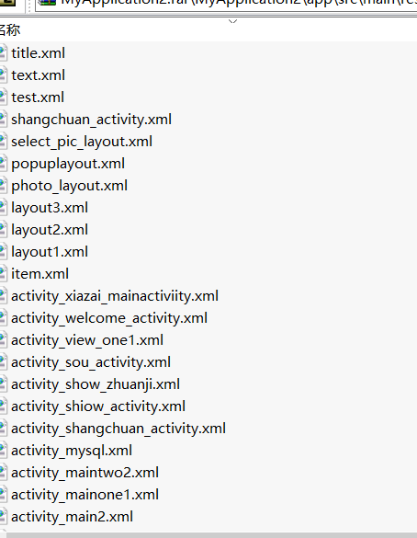
Mysql文件：无，操作在myeclipse端口的java1文件中。

登入和注册

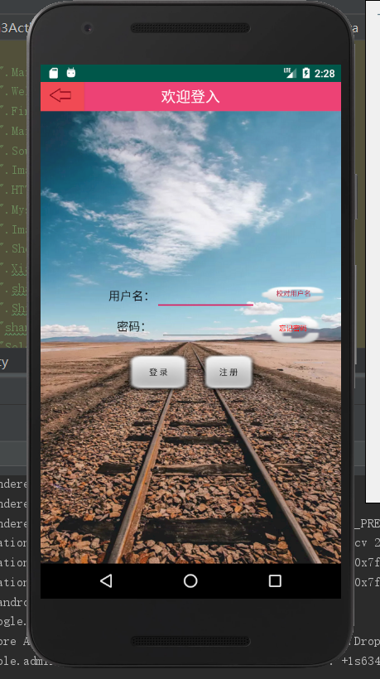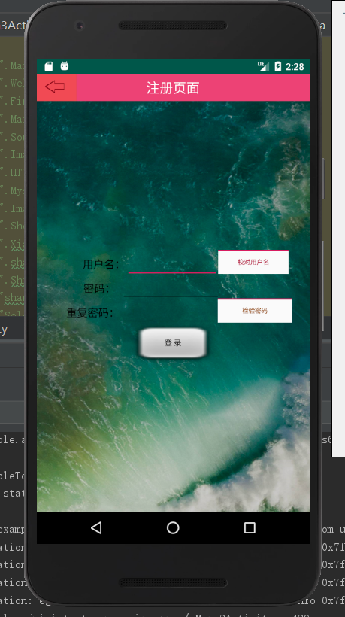

分类

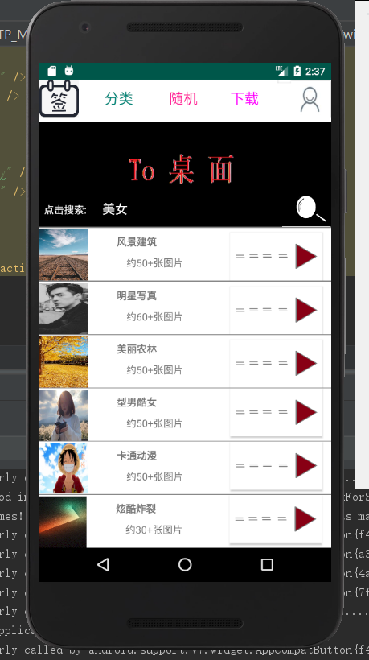

搜索页面
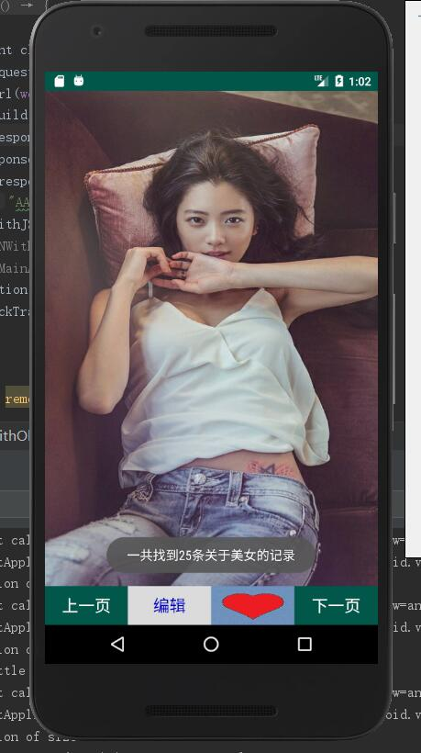

设置为桌面：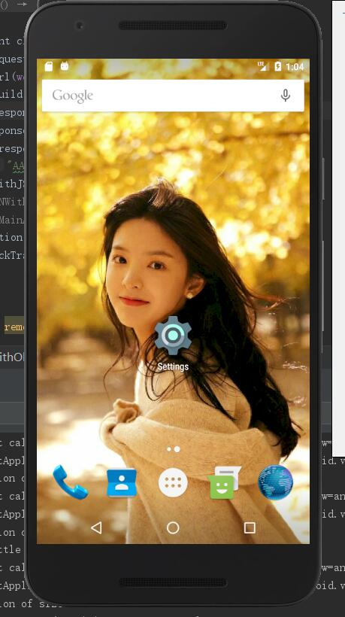
图片分类：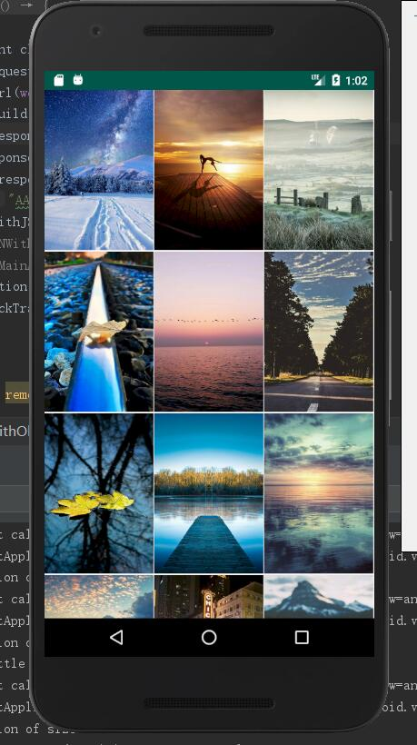

其他功能：
上传：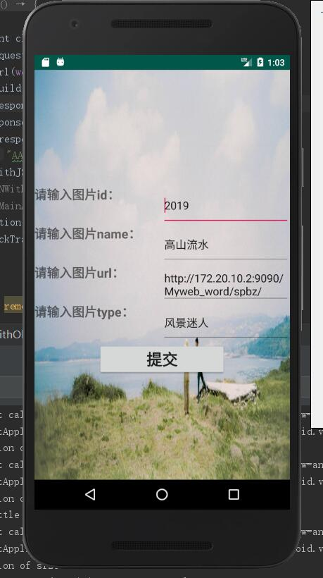
相册选取图片：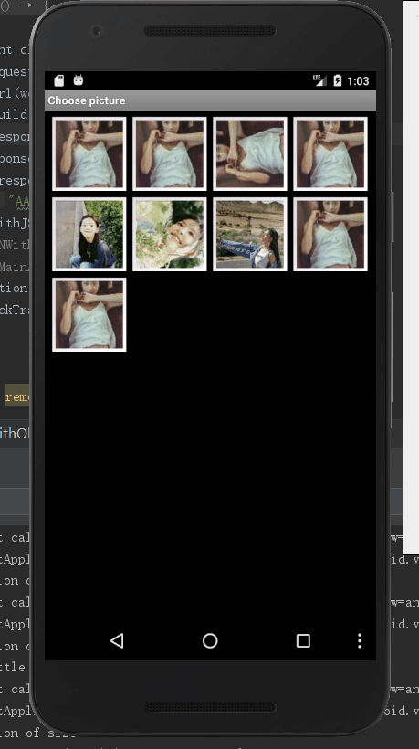
编辑图片L: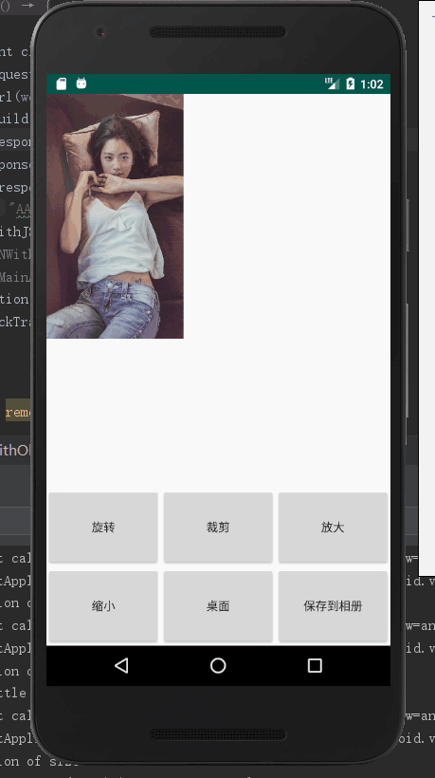

我的页面：